幸福婦產科藥品基本資料表
商品名(英) |  | YAZ |  | 中文名(中) | 悅姿錠 | 處方代號 | YAZ
成分/學名 |  | YAZ（drospirenone及ethinyl estradiol）放置於鋁箔包裝中  每片鋁箔包裝(28顆膜衣錠)依序包含以下成份:  R 24錠淡粉紅色錠劑，含有 drospirenone(DRSP) 3 mg和ethinyl  estradiol (EE) 0.02 mg並以betadex作為籠晶  R 4錠白色無作用錠劑。 |  |  | 廠商 | 拜耳
健保碼 |  |  |  |  | 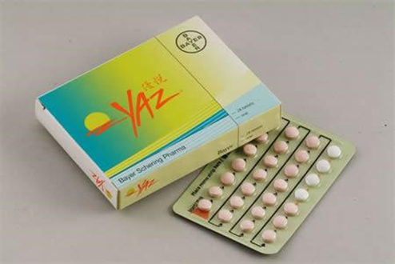
包裝/外觀
適應症 |  |  | 口服避孕藥
劑量及用法 |  |  | 為達到最大的避孕效果，YAZ（drospirenone及ethinyl estradiol）  必須依照指示確切服用，間隔時間不能超過24小時。  YAZ含有24錠淡粉紅色錠劑為一週期使用的複方荷爾蒙製劑的有  效錠劑，以及4錠無作用的白色錠劑。YAZ的服藥方式是在每一  月經週期中連續24天，每天服用1錠淡粉紅色錠劑，然後接著4天  服用4錠無作用的白色錠劑。病人應該在月經的第1天（第1天開  始），或月經開始後的第1個星期日（星期日開始）服用YAZ。  24+4配方含有4天無藥期更有效加強避孕效用17,18及有助減輕每月不適程度3,4  24小時延長漏服時限如漏服藥丸，24小時內補服即可7，對比傳統需於12小時內補服的產品，更令您安心確保避孕成效
注意事項 |  |  | 服用最後1錠淡粉紅色錠劑後3天內，通常會發生停藥性出血。若  在服用YAZ期間出現點狀出血或突破性出血，須告知病人要依照  指示和按照上述的藥品服用說明，繼續服用YAZ。  每少服用1錠淡粉紅色錠劑，懷孕的風險即會增加。若在遺漏服  用錠劑後出現突破性出血，通常都只是暫時性，無須擔心。若病  人遺漏服用1錠或多錠白色錠劑，但在正確的日期再度服用淡粉  紅色錠劑，則還是具有避孕的防護。
可能副作用 |  |  | 1.嘔心：一般在服藥的一至兩個月後就會消失。在睡前服藥或與食物一起服用，可減低嘔心的感覺。  2.體重增加：需奉行低鹽飲食和多作有氧運動便可解決。  3.乳房脹痛：透過減少飲用咖啡、 茶和汽水及少吃巧克力來減少咖啡因的攝取，能有助紓緩乳房的不適。  4.間歇性出血 ：定時服藥是最佳的解決方法。不論是間歇性出血還是點狀出血，假如情況持續超過3至4個月，或您對此感到擔憂，請與您的醫生聯絡。  5.情緒波動：即使沒有服用口服避孕藥，您的心情都會受到月經週期的影響。如果需要協助，請與您的醫生聯絡。
孕婦用藥分級

